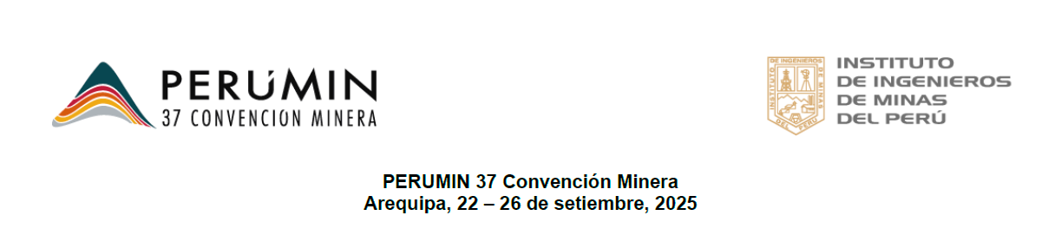
Valorización del lodo residual minero como soporte catalítico para la remoción de metales pesados y degradación de contaminantes emergentes.
Tema: Pre - concentración de minerales.
Categoría: Procesamiento de minerales y metalurgia extractiva.
Datos del autor y Coautores:
Colina Andrade Gilberto de Jesús
Escuela de Ingeniería Ambiental, Universidad Católica de Santa María. Docente Investigador. Urb. San José Umacollo- Arequipa. E -mail: gcolina@ucsm.edu.pe. Telf. 918783027.
Doctor en Ingeniería Ambiental, Magister Scientiarum en Ciencias Ambientales y Licenciado en Química egresado de la Universidad del Zulia (LUZ), Maracaibo - Venezuela. Profesor Titular Jubilado de LUZ- Orden al Mérito Académico (1ra Clase). Investigador PROMETEO Acreditado SENESCYT en Ecuador. Profesor Invitado en la Universidad Técnica de Manabí y la Universidad Eloy Alfaro de Manabí - Ecuador. Investigador RENACYT Nivel IV en Perú. Más de 50 artículos publicados en revistas indexadas. Investigador Responsable de más de 12 Proyectos de Investigación (financiación Nacional e Internacional). Docente Investigador de la Universidad Católica de Santa María en Arequipa Perú desde 2019. Coordinador General de la Red Iberoamericana en Saneamiento de Aguas - Red CYTED-AMARU (2021-2024).
Lazarte Arredondo Sonia
Escuela de Ingeniería Ambiental, Universidad Católica de Santa María. Docente Nombrado Tiempo Completo. Urb. San José Umacollo - Arequipa. E-mail: slazarte@ucsm.edu.pe. Telf. 953271555.
Estudios concluidos de doctorado en Ciencias Ambientales. Maestría en Ciencias, con mención en Gerencia, Auditoria y Gestión Ambiental. Segunda especialidad en Ingeniería Ambiental. Segunda especialidad en Gestión Integrada de los Recursos Hídricos. Diplomado en control de la calidad ambiental: agua – aire – suelo. Diplomado en docencia universitaria. Diplomado de postgrado: desarrollo de habilidades digitales para el aprendizaje. Diplomado en gestión universitaria. Ingeniero químico. Ingeniero ambiental.
Chanove Manrique Andrea Marieta
Escuela de Ingeniería Ambiental, Universidad Católica de Santa María. Docente Nombrado Tiempo Completo. Urb. San José Umacollo - Arequipa. E-mail: achanove@ucsm.edu.pe. Telf. 987965624.
Ingeniera Ambiental, Magíster en Restauración de Ecosistemas. Directora y Docente de la Escuela Profesional de Ingeniería Ambiental de la Universidad Católica de Santa María. Profesional con ocho años de experiencia en empresas del sector educación, minero, industrial y consultoría ambiental. Representante de la Academia ante la Comisión Nacional de Cambio Climático del MINAM, Miembro investigadora de la Red Global de Naturalización de Ríos Urbanos CYTED, investigadora en la Red de Saneamiento de Recursos Hídricos mediante Tecnologías Innovadoras y Sustentables - Red AMARU-CYTED, investigadora en proyecto Quarry Life Award, España. Pasantías realizadas sobre proyectos sostenibles y de investigación ambiental en los estados de Sao Paulo y Florianópolis, Brasil y en la ciudad de Madrid, España. Miembro de la Red de Mujeres Roca en Minería, programa de la Organización Mundial de Apoyo a la Educación (OMA) en alianza con la Cámara de Comercio de Canadá-Perú.
Trabajo técnico en etapa conceptual
Se prevé la aplicación futura con gran relevancia de los lodos residuales producto de la actividad minera, todo ello en base a trabajos de investigación previos obtenidos con el estudio de lodos residuales valorados, provenientes de otras actividades industriales tales como los de la potabilización de agua.
Resumen
La valorización de residuos sólidos es un aspecto importante para lograr desarrollar procesos sustentables. Entre las diversas aplicaciones de los lodos residuales de las actividades industriales en el sector minero, se encuentra el uso como material de soporte para la remoción de metales pesados y degradación contaminantes emergentes. El objetivo de esta investigación persigue valorar el lodo residual minero como soporte catalítico para la remoción de metales pesados y degradación de contaminantes emergentes tales como fármacos y colorantes sintéticos. Las muestras del lodo residual son caracterizadas en función al contenido de humedad, densidad aparente, potencial Z, espectroscopia F-TIR, análisis elemental CHNOS y difracción de rayos X. Una vez caracterizados, muestras de aguas contaminadas con los agentes especificados, son sometidos a tratamiento modo batch, dosificando residuos de lodo tratados previamente de manera térmica y/o química, dopados con algún catalizador específico para la degradación correspondiente. Se evalúa al final la capacidad de remoción de metales pesados y degradación de los agentes emergentes sobre la muestra del lodo dopado. Consecuentemente, el agua queda tratada y el residuo es evaluado para una disposición final adecuada, considerando como base a la normativa ambiental vigente (fertilizante, entre otros). Considerando el criterio de innovación, esta investigación está concebida actualmente de manera conceptual, basado en los resultados altamente satisfactorios obtenidos en experiencias previas aplicando lodos residuales de características similares, Colina et al., 2025. Como conclusión, se espera una elevada adsorción de metales pesados y una degradación por encima del 75 % de los agentes emergentes, resultando un proceso altamente sustentable, dentro de una economía circular que cumple específicamente los ODS 6 y 12.
Palabras clave. Lodo residual, relaves, contaminantes emergentes, degradación catalítica, adsorción, metales pesados.
Referencias.
- Claudia Revilla, Annie Challco, Kevin Tejada, Ruly Terán, Kiara García y Gilberto Colina. “Enhancing antibiotic degradation via photocatalysis and hydrodynamic cavitation using TiO₂ catalyst supported on aluminum sludge”. Environmental Technology & Innovation. Elsevier, 2025.
- Jean Carlos Pérez-Parra, Ronald de Jesus Enrique-Pereira, Yulixis Nohemi Cano-de-Torres, Julio Cesar Torres-Puentes, Gilberto de Jesús Colina Andrade. Trihalomethanes in Latin American drinking water: Analysis of regulations, reported levels and advances in quantification methods. International Journal of Innovative Research and Scientific Studies, 8(1) 2025.

